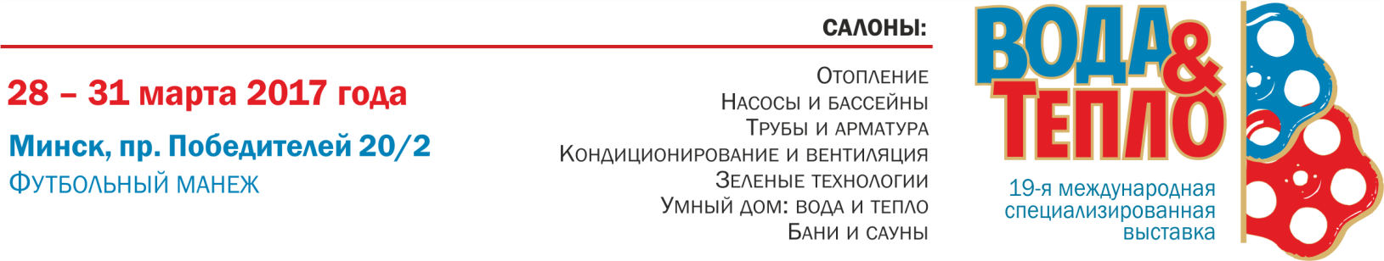
ЗАЯВОЧНАЯ ФОРМА №1

Регистрационный № ______ от «____»__________201_ г.
(заполняется Организатором) № СТЕНДА: ____
1. ЭКСПОНЕНТ Название организации на русском:
ЭКСПОНЕНТ Название организации на английском:
Адрес (юридический):
Адрес (почтовый):
Телефон: + телефакс +
E-mail: http://
Расчетный счет: УНП:
Банк, адрес банка: код банка:
Руководитель предприятия (Ф.И.О.)
Должность: на основании:

№ | Вид предоставляемых услуг |  |  |  |  | Цена за ед.  без НДС*,  евро | Кол-во | Стоимость без НДС*,  евро
2.1. | Регистрационный сбор |  |  |  |  | 150 евро | 1 | 150
2.2. | Оборудованная выставочная площадь, м² | ◻ Линейный  95 |  | ◻ Угловой  100 | VIP-зона  (линейный / угловой)  ◻ 105 / ◻ 110
2.3. | Необорудованная выставочная площадь, м² | ◻ Линейный  70 |  | ◻ Угловой  75 | VIP-зона  (линейный / угловой)  ◻ 80 / ◻ 85
2.4. | Выставочная площадь вне павильона, м² |  |  |  |  | 30 евро
2.5. | Надпись на фриз |  | до 18 букв |  |  | 20 евро
2.5. |  |  | за каждую последующую букву |  |  | 1,2 евро
2.6. | Заочное участие (без участия представителей компании) |  |  |  |  | 250 евро
2.7. | Аккредитация одного представителя от компании, не участвующей в выставке со стендом (распространение рекламной продукции) |  |  |  |  | 250 евро
Все расценки указаны в евро (постановление №110 Министерства экономики РБ от 03.09.99г.) без учета НДС * НДС = 20%
3. СИСТЕМА СКИДОК:
3.1. Постоянным участникам (участвующих не менее 3 раз) – 5 % от необорудованной площади
3.2. Участникам, арендующим внутри павильона выставочную площадь более 25 кв. м – 10% от необорудованной площади.
3.3. Скидки суммируются.3.3. Скидки суммируются – 15% от необорудованной площади.
4. Информация для выставочного экспедитора:
а) компания-строитель стенда:
б) на нашем стенде представлены фирмы:
5. ЭКСПОНЕНТ может предоставить список белорусских и/или зарубежных организаций для приглашения их на выставку Организатором для переговоров на стенд Экспонента. Список должен содержать полное название каждой организации, почтовый адрес, e-mail, web-адрес, номер телефона, факса, ФИО руководителя на русском языке (для зарубежных организаций – на русском и английском языках). Список предоставляется Организатору в электронном виде по e-mail: nik@expoforum.by.
6. ФИО для постоянных пропусков
ФАМИЛИЯ | ИМЯ | ОТЧЕСТВО
7. Надпись на фриз печатными буквами, в одной клетке 1 знак (буква, пробел, тире, запятая и т.д.):
8. Контактное лицо по выставке:
Фамилия | Имя | Отчество | Должность | Телефон | Мобильный телефон | E-mail

